DẠY TRẺ MẦM NON KỸ NĂNG SỐNG: CÀNG SỚM CÀNG TỐT!
Trẻ mầm non cần được học kỹ năng sống càng sớm càng tốt để bé có thể tự lập và hình thành nên những thói quen tốt, biết tự bảo vệ bản thân. Dạy trẻ mầm non kỹ năng sống tại trường học là điều thiết yếu, giúp trẻ thích nghi tốt, đồng thời tránh được rủi ro và khó khăn trong cuộc sống sau này.
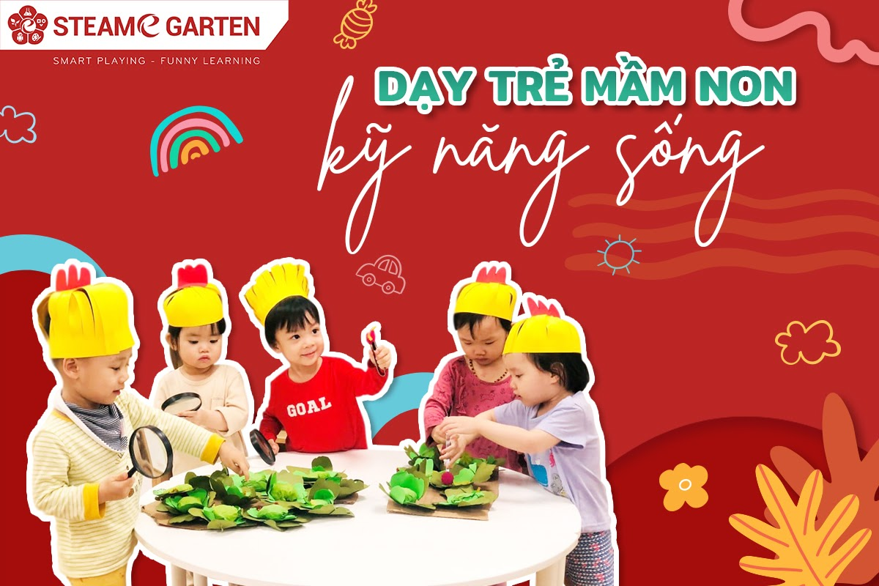

7 Kỹ năng sống trẻ cần phải học

1. Giữ gìn vệ sinh cá nhân, chăm sóc các bộ phận cơ thể
Một trong những kỹ năng sống cơ bản mà bé cần phải học là giữ gìn vệ sinh cá nhân và chăm sóc các bộ phận cơ thể để đẩy lùi nguy cơ mắc các bệnh tay chân miệng, viêm đường hô hấp… và có thể tự lập trong cuộc sống. Ba mẹ nên cho bé hiểu được tầm quan trọng của kỹ năng này và dạy bé những hoạt động vệ sinh cá nhân như rửa tay trước khi ăn và sau khi đi vệ sinh, đánh răng 2 lần sáng/tối, tự xúc ăn, không xem TV quá gần, vứt rác đúng nơi quy định…
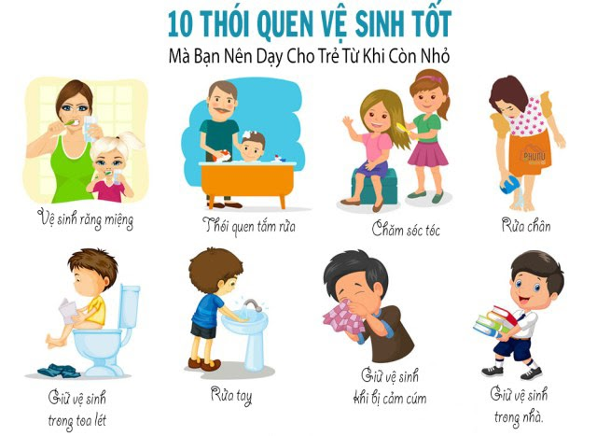
Khi được giáo dục tại nhà, các bé sẽ tự tin hơn khi đến trường

2. Dạy trẻ biết cách ứng xử, giao tiếp
Các phụ huynh nên chú trọng nuôi dạy trẻ biết cách ứng xử lịch sự, nhã nhặn, giao tiếp hiệu quả theo 5 nguyên tắc sau:
- Nguyên tắc số 1: Khi giao tiếp với người lớn: chào hỏi, dạ thưa và hỏi thăm sức khỏe người lớn tuổi
- Nguyên tắc số 2: Giao tiếp bằng ánh mắt
- Nguyên tắc số 3: Hãy nói lời cảm ơn/xin lỗi chân thành
- Nguyên tắc 4: Trả lời bằng câu hoàn chỉnh
- Nguyên tắc 5: Tôn trọng cảm xúc, ý kiến của mọi người xung quanh
Xây dựng cho trẻ thói quen giao tiếp hiệu quả, lịch sự và thân thiện với những người xung quanh sẽ giúp trẻ phát triển ngôn ngữ cũng như biết cách phản xạ, ứng xử trong mọi tình huống. Không chỉ dạy trẻ qua lời nói mà ba mẹ hãy làm gương cho trẻ từ những hành động của mình trong cuộc sống bởi trẻ từ 0-6 tuổi thường rất dễ bắt chước người lớn.

3. Khả năng tập trung
Trẻ con thường có tính hiếu kỳ và thích khám phá thế giới mới mẻ xung quanh mình. Vì thế các con thường bị mất tập trung, “cả thèm chóng chán” và mất hứng với một hoạt động nào đó. Một số bài tập gợi ý cho cha mẹ rèn luyện khả năng tập trung cho trẻ như:
- Tăng dần mức độ chú ý của trẻ lên từ từ. Ví dụ: Hiện tại bé chú ý nghe mẹ đọc sách trong 3 phút, hôm sau mẹ có thể kéo dài thời gian đọc lên 4 phút, nếu chưa thấy trẻ có dấu hiệu mất tập trung thì có thể kéo dài lên 5 phút…
- Khen thưởng cho bé khi hoàn thành những nhiệm vụ được giao để khích lệ
- Không nên la mắng, áp đặt con phải hoàn thành bài tập
- Cổ vũ tinh thần cho bé bằng những câu như: “Cố lên con”, “Sắp xong rồi”, “Con giỏi rồi đó cố lên nhé”,…
Hãy rèn luyện sự tập trung cho trẻ cho đến khi trẻ đang làm một việc gì đó mà vẫn tập trung tốt vào công việc của mình và không bị tác động bởi những thứ xung quanh

4. Vượt qua khó khăn
Có rất nhiều thứ mà trẻ có thể tự vượt qua được mà không cần người khác hỗ trợ, nếu bố mẹ hỗ trợ ngay, trẻ sẽ có thói quen ỷ lại và khó tự lập sau này. Một vài ví dụ có thể kể đến như: nếu trẻ vấfrep ngã, hãy khuyến khích trẻ tự đứng lên. Nếu trẻ cãi nhau với bạn, đừng vội bênh vực con mà hãy tìm ra nguyên nhân, khơi gợi con nói ra suy nghĩ của bản thân, hỏi con cách làm lành với bạn và sau đó đưa ra lời khuyên đúng đắn dành cho bé.

5. Giúp đỡ và sẻ chia
Nếu một đứa trẻ không biết cách giúp đỡ và chia sẻ với người khác thì lớn lên rất cô đơn và khó hòa nhập. Bố mẹ hãy quan tâm đến con nhiều hơn, quan tâm đến suy nghĩ, tình cảm và tâm sự của các bé, không để trẻ có cảm giác bị bỏ rơi… Khi trẻ cảm nhận được tình yêu thương và hạnh phúc với sự yêu thương, quan tâm của người khác, trẻ sẽ dần hình thành được tính cách biết yêu thương bố mẹ và người khác.
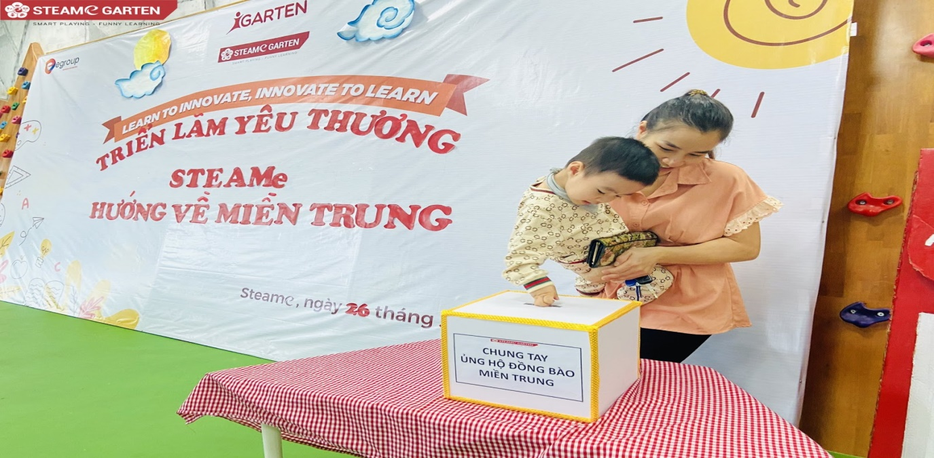
Trẻ biết giúp đỡ và chia sẻ với cộng đồng

6. Phòng ngừa nguy hiểm
Môi trường bên ngoài gia đình luôn đầy rẫy những nguy hiểm đối với trẻ nhưng đổi lại, đó là môi trường lý tưởng để trẻ phát triển tự do. Cha mẹ không thể bên cạnh con mọi lúc, mọi nơi nên việc dạy trẻ biết phòng ngừa nguy hiểm là điều cần thiết.
Hãy dạy các bé những kỹ năng bảo vệ bản thân khỏi người lạ hoặc những người mà bé cảm thấy không thoải mái khi tiếp xúc, kỹ năng xử lý khi bị lạc, kỹ năng tự chơi an toàn, kỹ năng tìm kiếm sự trợ giúp… để phòng tránh những rủi ro khó lường bên ngoài xã hội.

7. Dạy trẻ kỹ năng học hỏi
Bản chất của mỗi đứa trẻ đều thích học hỏi và thường tò mò khám phá thế giới xung quanh. Phụ huynh chỉ cần tạo cơ hội và giúp bé có một môi trường tốt để trẻ tự rèn luyện kỹ năng đó. Ngoài ra, các bố mẹ có thể mua thêm sách cho trẻ tập đọc và tham gia các hoạt động ngoài trời nhiều hơn.

